PERSEPSI MAHASISWA FISIP UNPAS TENTANG PENGGUNAAN SKINCARE DARI KOREA

PERCEPTION STUDENTS OF FISIP UNPAS ABOUT USING KOREAN SKINCARE

Oleh:
Monica Angelia
152050114

SKRIPSI

Untuk Memperoleh Gelar Sarjana pada Program Studi Ilmu Komunikasi
Fakultas Ilmu Sosial dan Ilmu Politik Universitas Pasundan

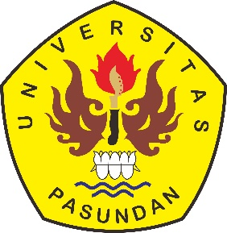

FAKULTAS ILMU SOSIAL DAN ILMU POLITIK
UNIVERSITAS PASUNDAN
BANDUNG
2019

